Чемпіонат України (дорослі,молодь, юніори та юнаки) Кубок України (1,2 етап) зі спортивного орієнтування (рогейн, 3 години) (ІІІ-IV ранг) Чемпіонат України серед ветеранів зі спортивного орієнтування (рогейн, 3 години)
Бюллетень 1
ОРГАНІЗАТОРИ:
Міністерство молоді та спорту України
Управління фізичної культури і спорту Харківської облдержадміністрації
Федерація спортивного орієнтування України
Відокремлений підрозділ Громадська організація Федерації спортивного орієнтування України в Харківській області.
Головний суддя: Наточій Михайло (м. Харків) - суддя І категорії
Головний секретар: Наточій Сергій (м. Харків) - суддя ІІ категорії
Заступник гол. судді по дистанціях: Пуговкін Антон (м. Харків) - суддя І категорії
Контролер ФСОУ: Заєрко Валерій (м. Дніпро) - суддя національної категорії
Журі: Опанасенко Микола (м. Харків) - суддя міжнародної категорії
Журі: Ліпка Володимир (м. Чернівці) - суддя національної категорії
Загальні положення
Змагання проводяться у відповідності до чинних правил ФСОУ: https://drive.google.com/file/d/0B8PKfeJKNfNiRlpRRm5jNVJPcEd1VkJjNVpfSEk4WXJIY1FB.
Час та місце проведення. Центр змагань
Змагання проводяться на території Чугуївського та Зміївського районів Харківської області з 11 по 15 квітня 2019 року. Центр змагань – Малинівський ліцей №2 (вул. Шкільна 120 смт Малинівка Чугуївського району). Координати центру змагань – 49°47’38”N, 36°41’38”E.
Программа змагань
11 квітня, четвер
10:00 – 20:00 – Приїзд, розміщення учасників.
14:00 – 18:00 – Модельні змагання (полігон).
15:00 – 18:00 – Робота мандатної комісії.
12 квітня, п’ятниця.
10:00 – 19:00 – Робота мандатної комісії.
20:00 – Церемонія відкриття змагань.
22:00 – Старт змагання на нічних дистанціях рогейну.
13 квітня, субота.
1:30 – Закриття фінішу.
12:00 – Нагородження переможців нічних змагань.
14 квітня, неділя.
12:00 – Старт змагань на дистанціях рогейну.
15:30 – Закриття фінішу.
17:00 – Нагородження переможців. Церемонія закриття змагань.
15 квітня, понеділок.
– Від’їзд учасників змагань.
Склад команди
До участі у змаганнях допускаються спортсмени та команди АР Крим, областей, міст Києва і Севастополя, ФСТ, ДЮСШ, спортивних клубів. Спортсмени – громадяни інших країн можуть брати участь у чемпіонаті та Кубку України поза конкурсом. Рогейн – командний вид змагань (склад команди від 2 до 3 осіб). Склад команди території: до 6 команд, 2 тренера, 1 представник. Кількість команд від території не обмежена.
Групи учасників:
Юнаки – Ч 18, Ж 18, МІКС 18 – вік кожного учасника команди повинен бути менше 18 років на день початку змагань. Для учасників, що мають вік більше 14, але менше 16 років необхідно мати спеціальний медичний допуск для до участі у змаганнях). Для участі у змаганнях нічного формату допускаються команди у яких як мінімум один учасник має вік більше 18 років на день початку змагань.
Юніори – Ч 20, Ж 20, МІКС 20 – вік кожного учасника команди повинен бути менше 20 років на день початку змагань.
Молодь – Ч 23, Ж 23, МІКС 23 – вік кожного учасника команди повинен бути менше 23 років на день початку змагань.
Дорослі – Ч, Ж, МІКС – вік кожного учасника команди повинен бути 18 роки або більше на день початку змагань.
Ветерани – Ч 40, Ж 40, МІКС 40 – вік кожного учасника команди повинен бути 40 років на день початку змагань.
Суперветерани – Ч 55, Ж 55, МІКС 55 – вік кожного учасника команди повинен бути 55 років на день початку змагань.
 Ультраветерани – Ч 65, Ж 65, МІКС 65 – вік кожного учасника команди повинен бути 65 років на день початку змагань.
Місцевість і карта
Тераса ріки Сіверський Донець з пологими формами рельєфу. Ліс хвойних порід із листяним підліском. Є окремі вирубки, часом дуже зарослі. Мережа доріг розвинена добре, є система регулярних просік. Ґрунт піщаний.
Небезпечні місця Військова частина з воєнізованою охороною в середині карти. Залізниця з середньою інтенсивністю руху.  Автомобільне шосе з низькою інтенсивністю руху. Учасники повинні мати світловідбиваючі елементи на одязі та триматися лівої сторони дороги у випадку руху вздовж шосе.  Сміття поблизу населених пунктів.
Тваринний світ місцевості представлений зайцями, лисами, косулями, кабанами, лосями.
Карти: складені в 2011-2019 рр. на основі спортивних карт, супутникових зображень місцевості. Загальна площа кожної карти приблизно 30 кв. км. Масштаб 1:15 000, висота перетину рельєфу 2,5 м. Кожний учасник команди отримує 1 карту.
Погодні умови
Зазвичай в цей період погода: +5 – +15 °С, можливі дощі та нічні заморозки.
Дистанція, обладнання КП, відмітка
Нічна дистанція обладнана 35 контрольними пунктами, денна – 40. Контрольні пункти обладнані нейлоновими призмами стандартного розміру та світловідбиваючим елементом (нічна дистанція), станцією електронної відмітки і резервною компостерною відміткою, номером КП та кодом, паперовою підсипкою. Джерела з питною водою будуть показані додатково знаком пункту харчування. На змаганнях буде використовуватись система електронної відмітки Sport time. Індивідуальні чіпи будуть фіксуватися кожному учаснику на зап’ясті незйомним ремінцем. Максимально допустима різниця за часом відміток на одному КП серед учасників однієї команди – 1 хвилина. Контрольний час – 3 години як на нічній так і на денній дистанції. За перевищення контрольного часу – штраф –1 бал/1 хв. (у т. ч. неповну хвилину). За перевищення КЧ на 30 хв. і більше, команда дискваліфікується.
Спорядження учасників
Обов’язкове спорядження, наявність якого буде перевірятися мандатною комісією:
ліхтарик 
свисток,
мобільний телефон (один на команду, номер телефону має бути повідомлений організаторам під час проходження мандатної комісії),
аптечка (одна на команду, мінімум 50 мл перекису водню, медичний бинт, еластичний бинт).
Наполегливо рекомендується закрита форма одягу (є колючі зарості чагарників). Обов’язкова наявність світловідбиваючих елементів на одязі чи спорядженні для нічної дистанції.
Транспорт
До м. Харкова можна дістатись потягами Укрзалізниці. Розклад руху uz.gov.ua З м. Харкова до центра змагань – громадським або власним транспортом.
1. Автобус №1940 «Харків-Малинівка» від ст. метро «Індустріальна» до смт Малинівка (кінцева зупинка). Відправлення о 7:35, 8:30, 9:30, 12:00, 13:10, 15:00, 16:00, 17:30, 19:00, 20:00. Час в дорозі – 50 хв. Вартість проїзду – 16 грн. Далі 500 м. за схемою.
Зворотній автобус о 5:45, 6:30, 7:30, 8:30, 9:30, 10:30, 13:30, 14:30, 16:30, 17:30, 18:30.
2. Електропоїзд «Харків-Лосєве – Гракове» до з.п. «Малинівка» (Ліцей №2 знаходиться в 50 метрах від зп «Малинівка». Відправлення: 06:37, 09:09, 11:03 (тільки на вихідних), 14:46, 15:49, 17:31, 18:47, 20:52. Час в дорозі – 65 хв. Вартість проїзду – 6 грн.
Зворотній електропоїзд: 04:42, 05:58, 09:06, 13:03(тільки на вихідних), 15:11, 16:52, 18:07, 21:15.
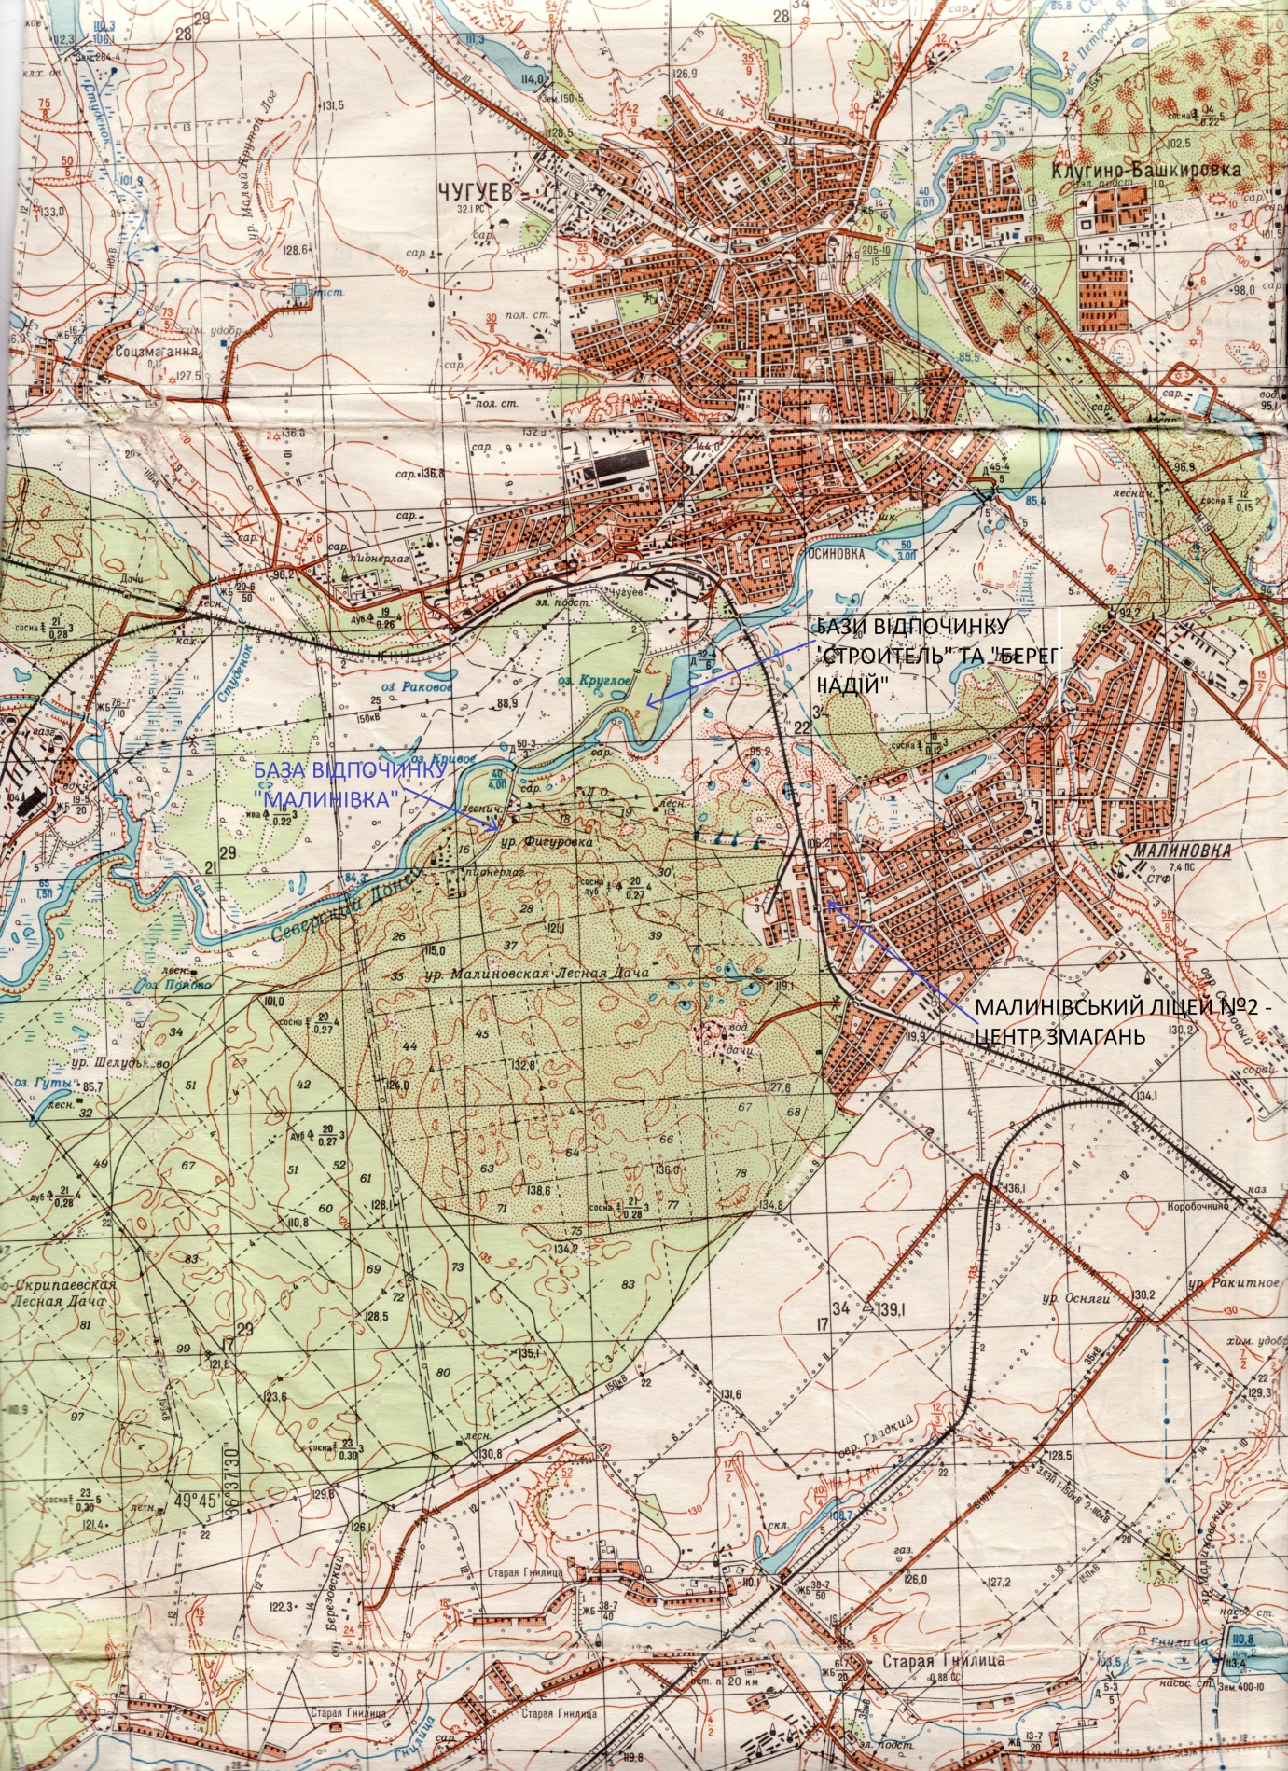
Розміщення та харчування
Готелі та гуртожитки міста Харкова та Чугуєва, бази відпочинку Фігуровки, за бажанням наметове містечко в Малинівському лісі в районі фінішної арени нічної дистанції (у власних наметах).
База відпочинку “Берег Надій“ Адміністратор, тел.: 050 011 62 20
База відпочинку “Строитель“ http://база-отдыха-строитель.com.ua
База відпочинку "Малинівка" http://malinovka.in.ua/
В суботу після фінішу нічної дистанції можна буде переночувати в приміщені школи на власних кариматах та спальних мішках, але тільки до 11.00. Вартість 15 грн. Можливість залишитися в школі з суботи на неділю відсутня.
Заявка
Попередні заявки на участь у змаганнях мають досягнути організаторів змагань не пізніше 14 днів до початку змагань (28 березня), а попередні іменні заявки – не пізніше 7 днів до початку змагань (4 квітня). Попередні заявки надсилаються на адресу он-лайн заявок на сайті ФСОУ http://orientsumy.com.ua/index.php. Іменні заявки, що затверджені керівником структурного під розділу з питань фізичної культури та спорту обласної державної адміністрації та завірені медичною установою або спортивним диспансером, паспорти або свідоцтва про народження, кваліфікаційні книжки спортсменів подаються безпосередньо до мандатної комісії до 19:00 12.04.19 У заявці необхідно вказати: 
назву команди та вікову групу 
місто, колектив 
прізвища, імена і дати народження членів команди
Всі учасники повинні мати страховий поліс.
Заявочні внески
В стартовий внесок закладено картозабезпечення та організаційні витрати. Оплата стартового внеску може бути здійснена на місці з урахуванням дати подання попередньої технічної заявки. Компенсаційні внески за несвоєчасне подання заявок або зміни в них – згідно з Фінансово- майновим регламентом ФСО України. У разі відсутності державного фінансування заявочні внески можуть бути збільшені.
За наявності запланованого державного фінансування внесок за обидві дистанції разом:
Вікова група | Повний внесок для членів ФСОУ | Повний внесок для не членів ФСОУ
1949 р.н. та старші | 70 грн | 90 грн
2003-2001 р.н., 1959-1950 р.н. Люди з обмеженими можливостями | 90 грн | 116 грн
2000-1960 р.н. | 116 грн | 150 грн

Фінансування
Витрати пов’язані з відрядженням команд (проїзд в обох напрямках, добові в дорозі, харчування, розміщення, збереження заробітної плати) – за рахунок організацій, що відряджають. Фінансування проведення змагань здійснюється за рахунок коштів Міністерства молоді та спорту України, заявочних внесків і коштів, залучених організаторами змагань.
Контактні реквізити
Михайло Наточій Тел.: 0661792799 e-mail: m.s.natochiy@gmail.com
Антон Пуговкін  Тел.: 0666444554  e-mail: rogaine_kh@ukr.net

